ИГРЫ С ГЕОМЕТРИЧЕСКОЙ МОЗАИКОЙ
подготовила учитель-логопед Козлова Ю.В.
Набор счетного материал, который включает в себя счетные палочки, геометрические фигуры, цифры, выполненные из пластмассы, есть практически у каждого специалиста начальной школы.
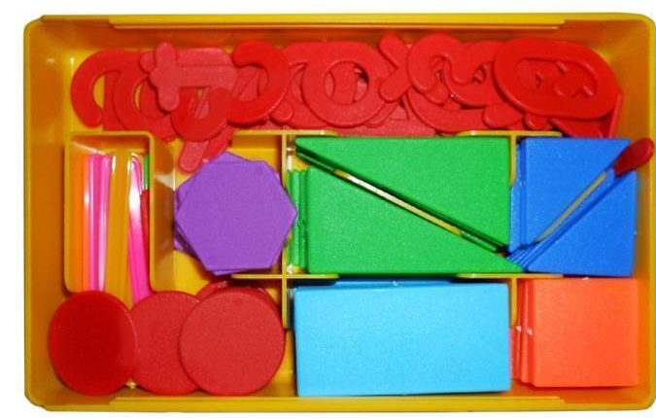
У таких наборов есть много достоинств:
-материал отличается особой прочностью (не нужно ничего ламинировать, защищать, служить будет не один десяток лет);
- очень бюджетная стоимость (можно вполне обзавестись несколькими наборами по числу обучающихся в группе);
- большие возможности для создания различных игр, в том числе, для игр, стимулирующих межполушарное взаимодействие и речевую функцию детей. Игры могут быть выполнены без использования цветной печати, что еще больше облегчает и удешевляет их изготовление.
- геометрическую мозаику очень удобно применять с детьми с низкой произвольностью внимания, истощаемых, которые не готовы к многократным повторам речевого материала (например, автоматизации звука в слогах). Раскладывая мозаику, легко возбудимые, гиперактивные дети успокаиваются, приучаются к организованной деятельности, а дети с преобладающим торможением меньше устают, быстрее вовлекаются в процесс и с удовольствием хотят продолжать подобные задания;
- у специалиста коррекционно-развивающих игр много не бывает, поэтому эта подборка дополнит вашу копилочку, а может, даст толчок для изобретения своих оригинальных игр.
Игры можно проводить с обучающимися начальных классов, в случае задержки познавательного развития и в более позднем возрасте. Для игры необходимо заранее подготовить и распечатать нужный лист для раскладывания фигур.
- «Сложное» лото.
Цель: развитие фонематических представлений (место звука С в слове).
Вариант 1. Требуется поле для заполнения клеток геометрическими фигурами следующего вида (прилагается).
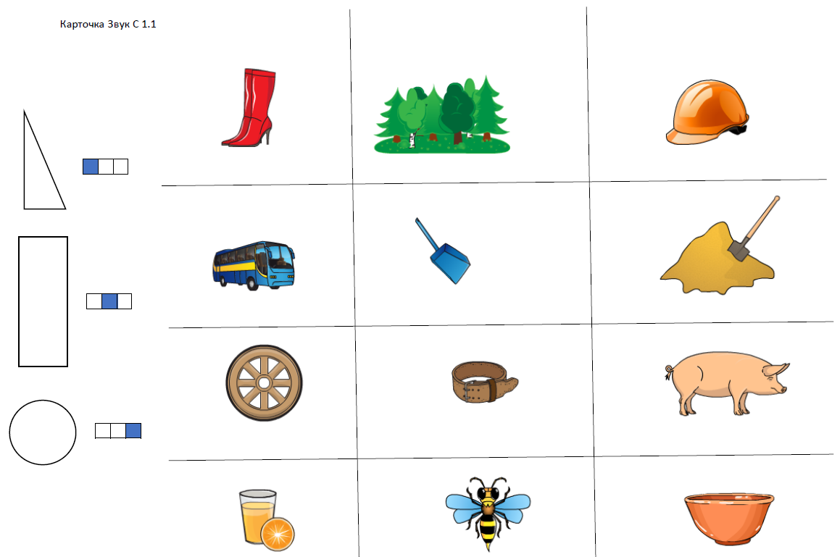
Ход игры: ребенку предлагается закрыть картинки подходящей геометрической фигурой в зависимости от места звука. Слева дано напоминание, какую фигуру нужно положить: если звук С в начале – треугольник, звук С в середине – прямоугольник, звук С в конце – круг. В случае, если фонематические представления не сформированы и ребенок затрудняется определить место звука, педагог сам произносит слово с утрированным проговариванием звука С.
Вариант 2. Требуется поле для заполнения клеток геометрическими фигурами следующего вида (прилагается).
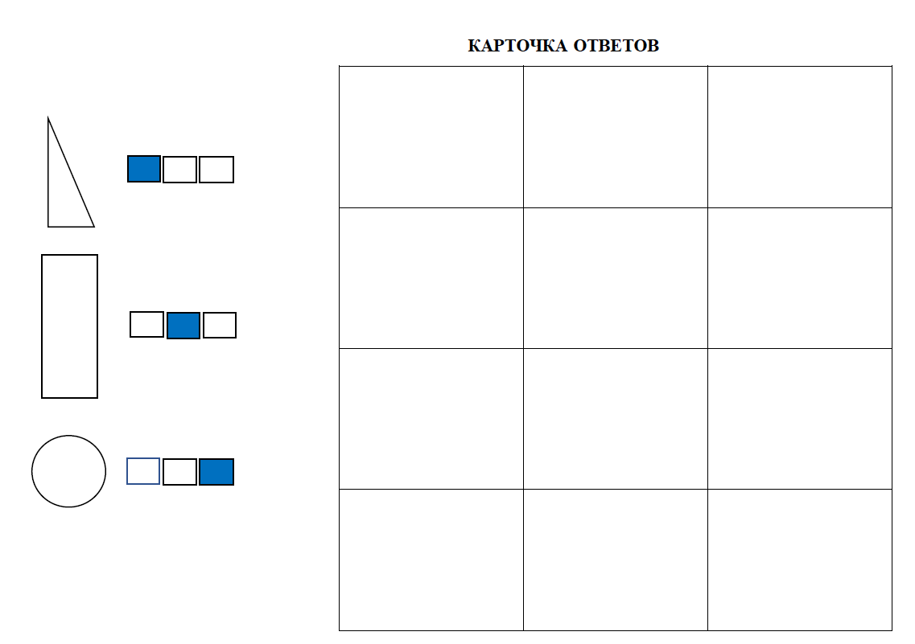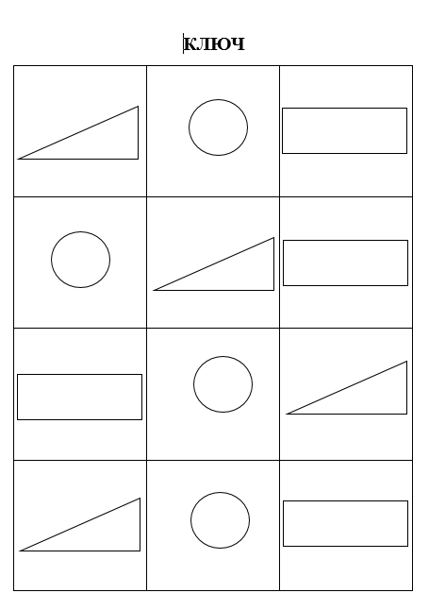
Данная карточка ответов является универсальной: под любой звук.
Ход игры: педагог называет слова в слух с разным местоположением отрабатываемого звука (начало, середина, конец), ребенок кладет последовательно в клеточки нужную фигуру. После заполнения всех 12 клеток ребенку дается ключ для самопроверки.
Вариант 3. Аналогично можно работать над слоговой структурой слова и автоматизацией звука. Принцип раскладывания фигур остается тот же, меняется задача. Инструкция ребенку: «Называй, что изображено в каждой клетке. Закрывай картинку нужной фигурой: если 1 слог – шестиугольник, 2 слога – треугольник, 3 слога – квадрат.
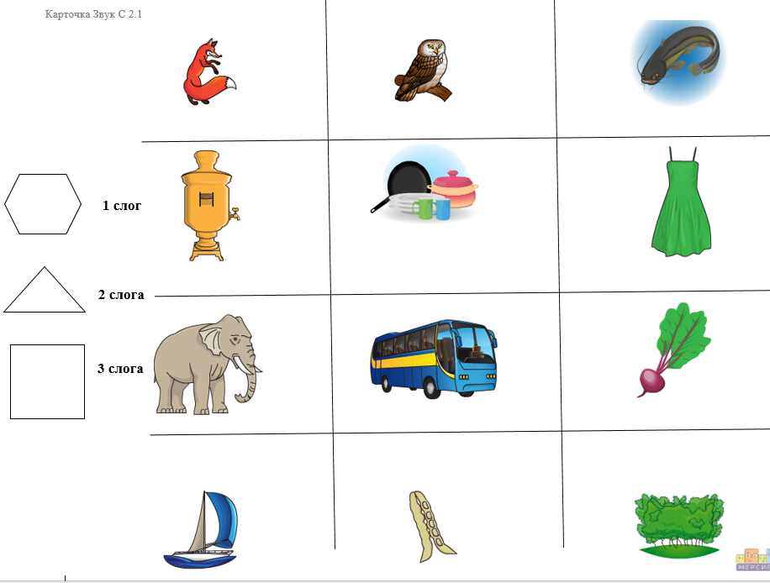
- Пятый лишний.
Цель: автоматизация звука в слогах, развитие фонематического слуха, логического мышления.
Очень часто ребенка трудно мотивировать отрабатывать звук в слогах. Это довольно монотонная работа, но она необходима, так как звук еще очень хрупкий. Можно предложить ребенку просто закрывать слоги геометрическими фигурами и называть, какие слоги написаны. Работать желательно одновременно двумя руками. Усложним игру поиском «лишнего» слога. Пусть это будет слог с мягким согласным. Либо все слоги будут прямые, один обратный; либо все написаны печатными буквами, один письменными, вариантов много.
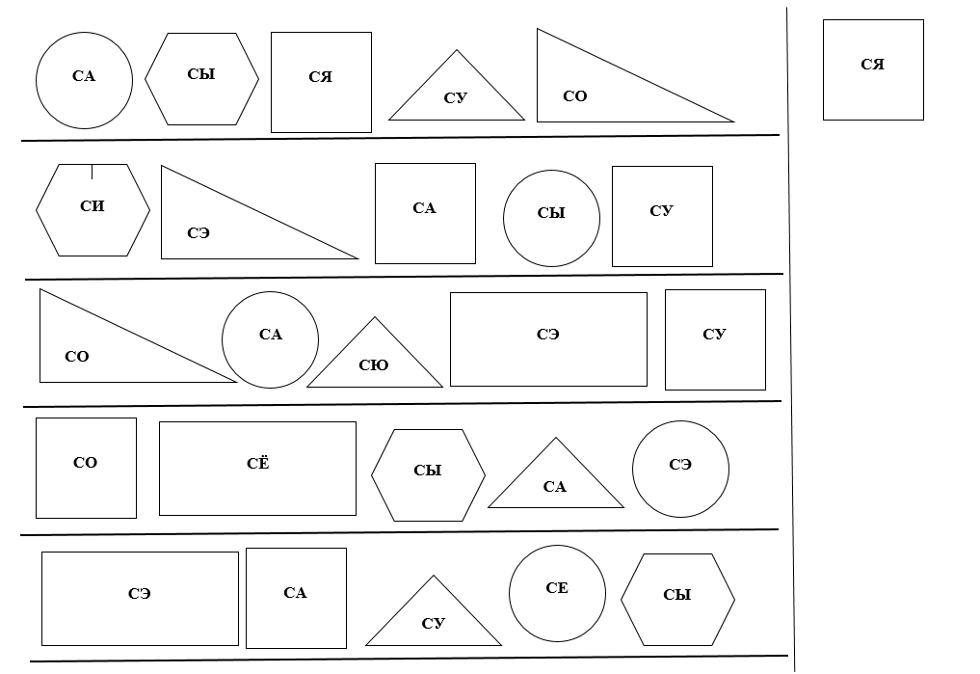
Ход игры: ребенок называет слоги, закрывает каждый слог соответствующей геометрической фигурой. С правой стороны кладет фигуру, на которой был написан лишний слог.
- Нейротренажер.
Цель: развитие межполушарного взаимодействия.
Ход игры: ребенку предлагается одновременно двумя руками раскладывать фигуры на наборном полотне.
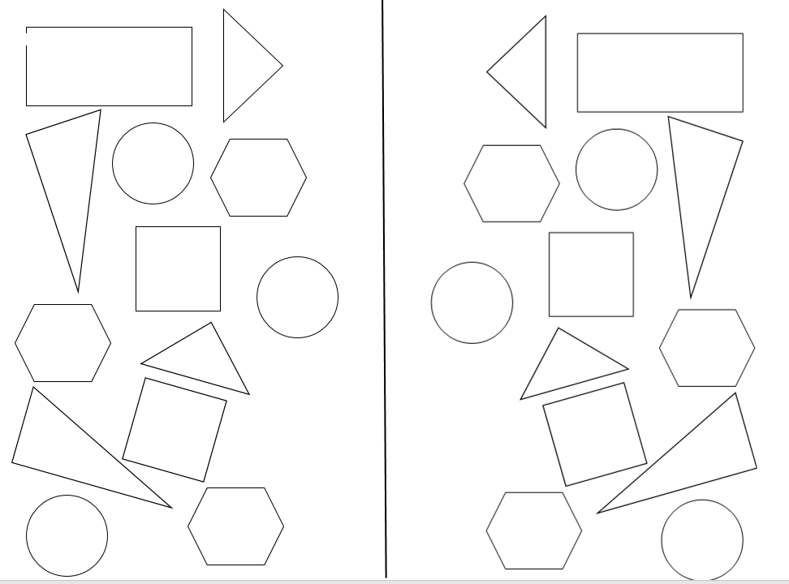
Усложненный вариант: ребенок раскладывает фигуры двумя руками, при этом берет две одинаковые фигуры и называет слоги.
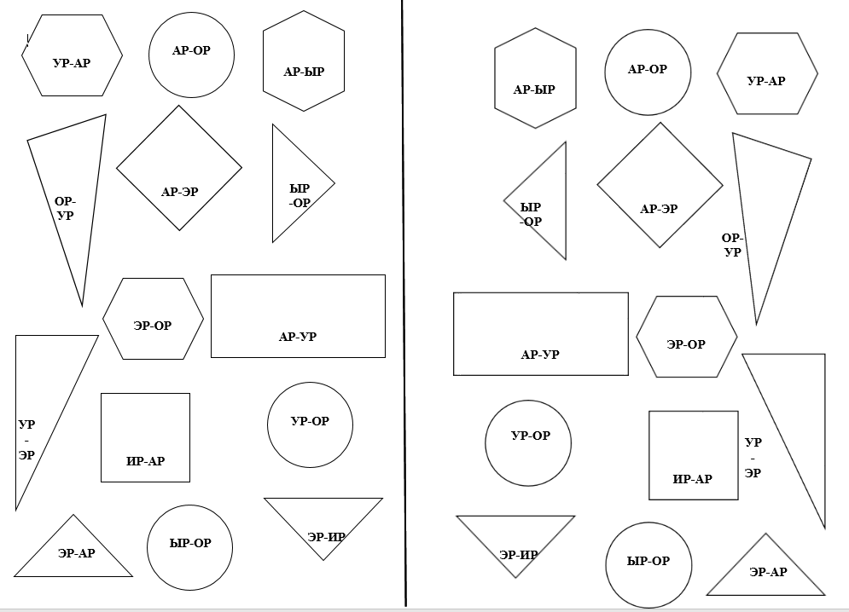
- Конструирование.
Цель: автоматизация звука в слогах, развитие мелкой моторики и зрительного восприятия.
Самое интересное, что можно делать с геометрической мозаикой – это, конечно, конструирование. Дети всегда с удовольствием выполняют это задание. Фантазия позволяет сделать много заготовок со слогами или словами, ребенок отрабатывает не только звук, но и внимание, ориентировку на плоскости, зрительно-моторную координацию, развивает воображение. Для усложнения можно предложить копировать изображение ниже на столе, а не накладывать фигуры сверху.
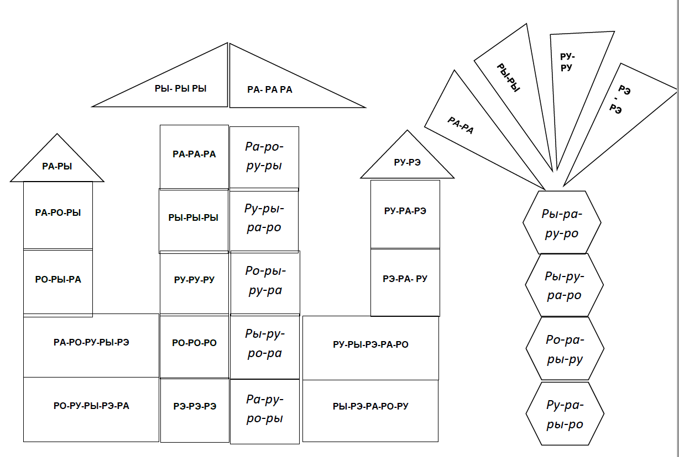
- Чередование.
Цель: автоматизация звука в слогах, развитие внимания, логическое мышление.
Ход игры: ребенку предлагается разложить геометрические фигуры на наборном полотне с соблюдением последовательности и называнием слогов (слов).
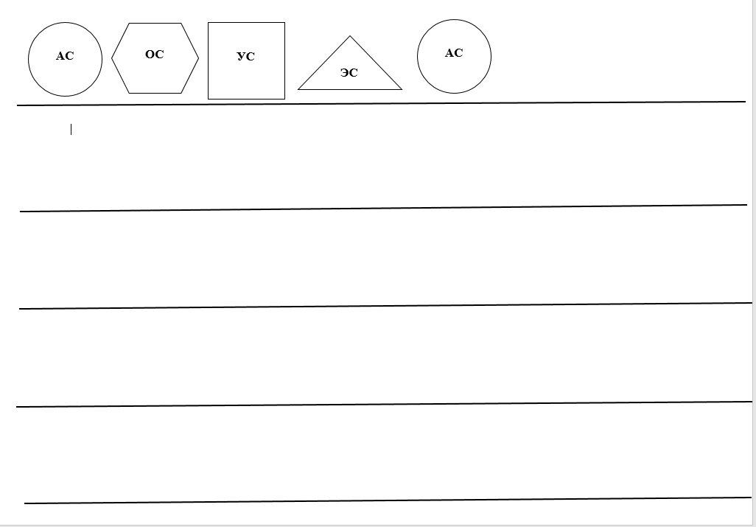

Приложение
Карточка ответов

Карточка ответов

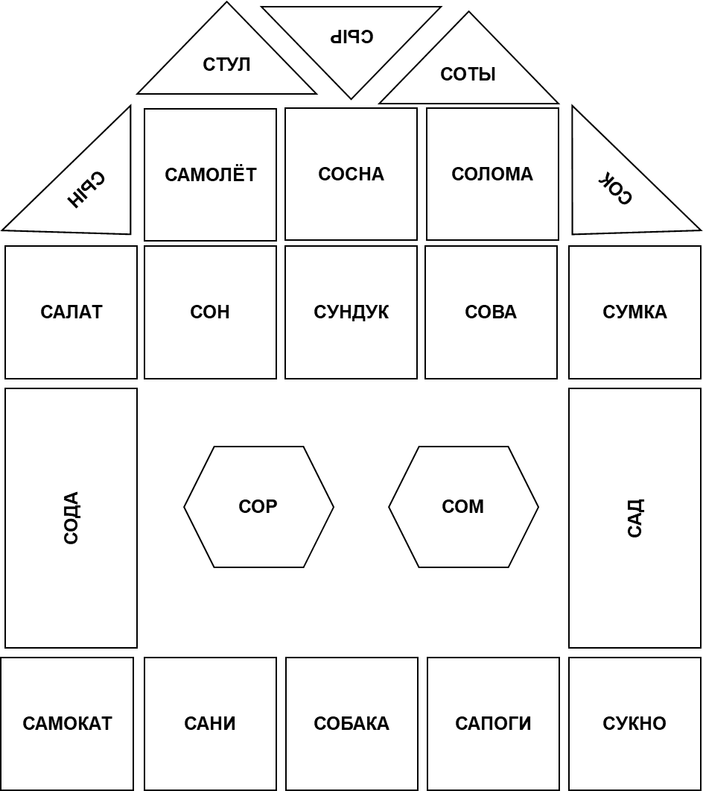

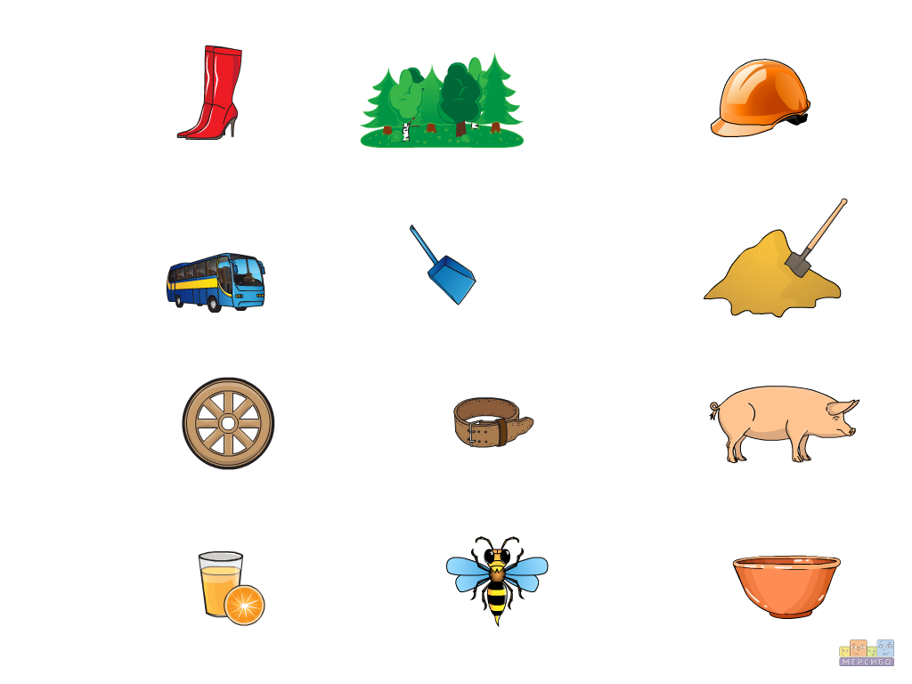
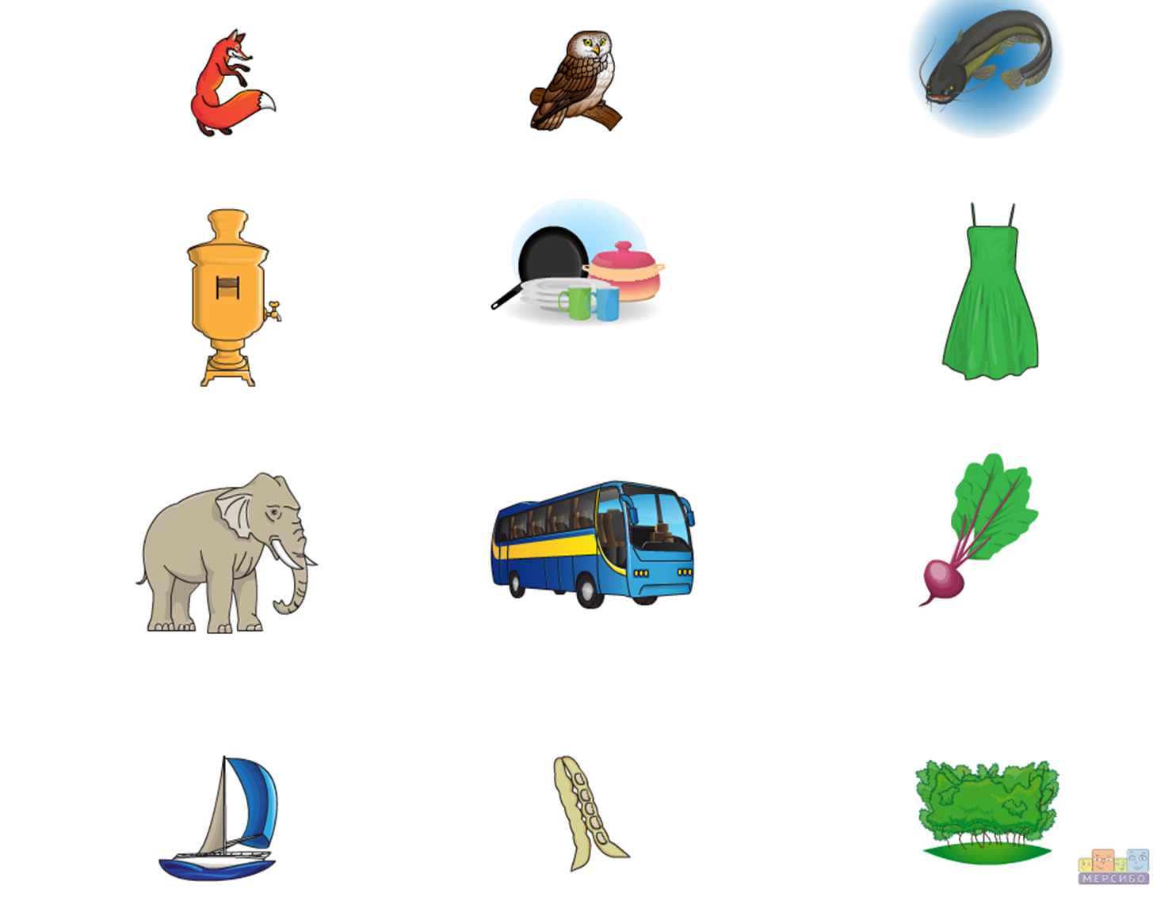
2 слога
3 слога
1 слог

со
су
ся
сы
са

са
сэ
са
су
сэ
сю
сы
су
се
сэ
сы
са
са
сы
сэ
сё
су
со
со
си

